DATA: / / 2018

PROFESSOR (A): PEDRO
LISTA DE EXERCÍCIO DE BIOLOGIA

SÉRIE: 1º ANO
ALUNO (A): Nº:

NOTA:

2º BIMESTRE

01- O esquema a seguir refere-se ao desenvolvimento de um organismo que apresenta ovo telolécito. Os anexos embrionários representados por 1, 2 e 3 correspondem, respectivamente, a:
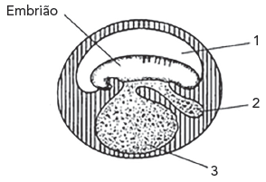
a) córion, âmnio e saco vitelínico.
b) saco vitelínico, alantoide e âmnio.
c) alantoide, córion e saco vitelínico.
d) córion, saco vitelínico e alantoide.
e) âmnio, alantoide e saco vitelínico.

02- Somitos são estruturas epiteliais transitórias que se formam nas primeiras etapas do desenvolvimento embrionário dos vertebrados. A sua formação, cuidadosamente controlada no espaço e no tempo, é fundamental para a correta formação da coluna vertebral, dos músculos esqueléticos do corpo e da organização segmentar do sistema nervoso periférico.
Pode-se afirmar que sua origem embrionária é _________________ e ocorre no período de _________________.
As lacunas são corretamente completadas pela alternativa:
a) ectodérmica – neurulação
b) ectodérmica – gastrulação
c) ectodérmica – organogênese
d) mesodérmica – neurulação
e) mesodérmica – organogênese

03- Se fosse possível estabelecer a relação do surgimento da vida no embrião com a formação do seu sistema nervoso, qual a fase da embriogênese que estaria relacionada com esse surgimento?
a) Mórula.
b) Blástula.
c) Gástrula.
d) Organogênese.
e) Ovulogênese.

04- Observe a figura seguinte que representa um corte transversal de um animal em fase embrionária e identifique a alternativa que contém somente estruturas de origem mesodérmica.
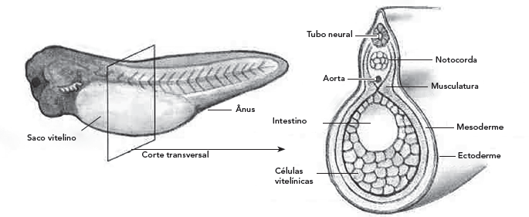
a) Aorta, tubo neural e notocorda.
b) Intestino, musculatura e notocorda.
c) Intestino, tubo neural e conjuntivos.
d) Musculatura, ossos e notocorda.
e) Musculatura, ossos e mucosas.

05- O período de gestação dos mamíferos está diretamente relacionado ao tamanho do corpo. O elefante, por exemplo, apresenta uma gestação de 22 meses e o rato doméstico, de 19 dias. Entretanto, o gambá, que é maior que o rato doméstico, apresenta uma gestação de apenas 13 dias. A principal explicação para essa diferença encontrada no gambá é pelo fato de ele

a) ser um animal onívoro, o que acelera seu período de gestação.
b) ser um animal arborícola, o que acelera a sua gestação.
c) ser um animal metatério com placenta incompleta.
d) possuir vesícula vitelínica menor do que outros mamíferos.
e) ser animal ovíparo, como o ornitorrinco e a equidna.

06- Desenvolvimento embrionário humano inicia-se
a) durante a fecundação, quando o ovócito II conclui a meiose II para formar o óvulo.
b) no útero, após a implantação do blastocisto e com as primeiras clivagens do zigoto.
c) após a fase de mórula, no início da gástrula, quando os tecidos embrionários já estão formados.
d) após a fecundação, ainda nas tubas uterinas, quando o zigoto sofre clivagens para formar a mórula.
e) após a mórula, com o tubo nervoso formado, pois este passa a comandar o desenvolvimento embrionário.

07- Os diferentes modos de desenvolvimento embrionário refletem a evolução de diversos grupos animais ao longo do tempo. Segundo a análise embrionária, assinale as alternativas com V (verdadeiro) ou F (falso).
( ) No desenvolvimento embrionário de mamíferos, a vesícula vitelínica é o primeiro órgão hematopoiético (formador de células do sangue), abandonando essa atividade quando a função passa a ser desempenhada
por órgãos mais especializados.
( ) Todos os organismos triploblásticos, por possuírem três folhetos embrionários, desenvolvem celoma.
( ) Quando o blastóporo origina inicialmente o ânus e posteriormente outro orifício com função de boca, tem-se organismos denominados protostômios.
( ) Em mamíferos, a estrutura denominada blastocisto compreende o trofoblasto e o embrioblasto.
( ) O alantoide é um dos vários anexos embrionários. Em animais ovíparos, como aves e répteis, tem como funções realizar as trocas gasosas entre o embrião e o meio e armazenar excretas.
( ) A notocorda é uma estrutura que serve como molde para a coluna vertebral. Nos animais cordados, a notocorda será substituída por tecido ósseo, originado da mesoderma.

A sequência correta é
a) V, F, F, V, V, V.
b) F, V, F, V, V, V.
c) V, F, F, V, F, F.
d) V, F, F, F, V, V.
e) V, F, V, F, V, V.

08- Relacione as três camadas germinativas embrionárias humanas da coluna 1 com as respectivas estruturas derivadas das células dessas camadas, apresentadas na coluna 2.

Coluna 1
1. Ectoderma
2. Mesoderma
3. Endoderma
Coluna 2
( ) Sistema nervoso central
( ) Musculatura esquelética
( ) Cabelo e unhas
( ) Tecido conjuntivo e sangue
( ) Esmalte dos dentes
( ) Fígado e pâncreas
A sequência correta da coluna 2, de cima para baixo, é
a) 1, 2, 2, 3, 3, 1.
b) 1, 2, 1, 2, 1, 3.
c) 2, 2, 1, 3, 1, 3.
d) 3, 3, 2, 1, 2, 1.
e) 3, 1, 3, 2, 3, 2.

09- Os frutos são revestidos por pericarpo derivado do ovário e formado por três componentes (1, 2 e 3) e endocarpo. A ilustração a seguir mostra os componentes da parede do fruto no coco-da-baía.

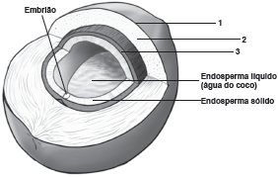

Considerando o rigor científico e botânico e seus conhecimentos sobre frutos, assinale a proposição correta.
a) Os frutos ocorrem em gimnospermas e angiospermas e contribuem para a diversidade genética, pois promovem eficiência reprodutiva.
b) Os números 1, 2 e 3, correspondem, respectivamente, ao epicarpo, mesocarpo e endocarpo, componentes que formam o pericarpo.
c) O fruto do coco-da-baía está adaptado à anemocoria, devido à presença de um mesocarpo fibroso e leve.
d) Os frutos verdadeiros resultam do desenvolvimento de qualquer parte da flor, independentemente de ação hormonal.

e) As expansões aladas, a leveza e o tamanho das sementes e dos frutos são os principais mecanismos de atração de aves e de mamíferos.

10- Qual a diferença, no desenvolvimento embrionário, entre animais com ovos oligolécitos e animais com ovos telolécitos?

a) Número de folhetos embrionários formados.
b) Presença ou ausência de celoma.
c) Presença ou ausência de notocorda.
d) Tipo de segmentação do ovo.
e) Formação do tubo neural.

11- Com relação ao processo de clivagem ou segmentação do ovo, seria correto afirmar:

I. A orientação do plano de clivagem depende da orientação do fuso mitótico.
II. Quanto maior a quantidade de vitelo no ovo, mais restrita é a área de clivagem.
III. As diferenças entre os padrões iniciais de clivagem são determinadas pela distribuição de vitelo no ovo.
Nesta questão, marque:
a) se todas as proposições estiverem incorretas.
b) se as proposições I e II estiverem corretas.
c) se todas as proposições estiverem corretas.
d) se as proposições I e III estiverem corretas.
e) se as proposições II e III estiverem corretas.

12- No desenvolvimento embrionário dos animais, existem etapas características nas quais ocorrem processos mais ou menos semelhantes. Observe que há uma sequência cronológica igual para todos os grupos zoológicos, traduzindo a "origem comum" dos metazoários. Os principais "momentos" pelos quais passam os embriões de diferentes grupos são:

1. segmentação
2. mórula
3. blástula
4. gástrula
5. nêurula

Para você visualizar o que ocorre em cada uma dessas fases, basta relacioná-las corretamente com os eventos a seguir.

A. Formação de tubo neural.
B. Proliferação do ovo originando os blastômeros.
C. Micrômeros e macrômeros envolvendo pequena cavidade central.
D. Intensas modificações dos blastômeros originando três folhetos embrionários.
E. Formação de uma estrutura esférica e maciça.
Assinale a alternativa que contém a sequência correta dos "momentos" do desenvolvimento embrionário.

a) 1E, 2B, 3A, 4D, 5C
b) 1B, 2E, 3C, 4D, 5A
c) 1A, 2C, 3E, 4B, 5D
d) 1C, 2D, 3A, 4E, 5B
e) 1D, 2A, 3E, 4B, 5C

13- Através da placenta, estrutura que contém tecidos da mãe e do embrião, o organismo materno fornece oxigênio e nutrientes, recolhendo também os resíduos do metabolismo do embrião.
Em condições normais, o mecanismo de trocas materno-fetal ocorre:

a) por uma circulação única materno-fetal, isto é, o sangue da mãe entra em contato direto com o do embrião.
b) por livre difusão, em que a oxigenação, a nutrição e a remoção de excretas são feitas através de trocas entre a circulação fetal e materna.
c) por transporte ativo, em que o sangue do embrião atrai os nutrientes e o oxigênio do sangue materno.
d) pela ação de hormônios gonadotróficos, que fazem o transporte dos elementos do sangue materno para o fetal.
e) pelo líquido da bolsa de água, que recebe os nutrientes e o oxigênio do sangue materno, difundindo-os até o sangue do embrião.

14- Numere a segunda coluna de acordo com a primeira:

(1) endoderma
(2) mesoderma
(3) ectoderma
( ) tecido ósseo
( ) sistema nervoso
( ) rins
( ) fígado
( ) pâncreas
( ) glândulas mamárias
( ) tecido muscular estriado cardíaco

Feita a correlação, a sequência numérica correta, de cima para baixo, é:
a) 1, 1, 2, 1, 3, 3, 2
b) 1, 2, 3, 3, 3, 2, 1
c) 2, 3, 2, 1, 1, 3, 2
d) 3, 2, 2, 1, 3, 2, 3
e) 3, 3, 2, 2, 1, 1, 1

15- Durante a gastrulação são formados o blastóporo e o arquêntero. No embrião humano, essas estruturas originarão respectivamente:

a) o ânus e o tubo neural do animal adulto.
b) o ânus e o tubo digestório do animal adulto.
c) a boca e o tubo digestório do animal adulto.
d) a boca e o tubo neural do animal adulto.
e) a boca e a coluna vertebral do animal adulto.

16- Na linguagem comum, sexo costuma referir-se ao ato de cópula dos mamíferos. Nada poderia estar mais longe da verdade. O sexo é múltiplo, complicado e confuso. Tem uma história imensa e profunda. É possível distinguir pelo menos três tipos distintos de sistemas sexuais. O primeiro a se desenvolver foi o tipo unidirecional de sexualidade bacteriana, que levou à sobrevivência de uma rede ecológica bacteriana global muito bem ajustada. Depois, uma forma sumamente específica de hipersexualidade simbiótica ajudou a formar nossos ancestrais nucleados, os protoctistas. Mais recentemente desenvolveu-se a forma mais conhecida do sexo: o sexo meiótico e por fecundação, que envolve a fusão celular. Tudo isso foram prelúdios necessários ao crescimento de corpos sexuados, como nós mesmos.
(MARGULIS; SAGAN, 2002, p. 63).

Apesar da existência de três modelos diferentes de sistemas sexuais, existem características associadas à reprodução sexuada que são comuns a todos, uma dessas características pode ser considerada como a
a) presença de gametas que se unem para formação de novos indivíduos diploides.
b) troca de material genético que favorece o aumento de variabilidade genética.
c) existência de um ato sexual que garante uma fecundação interna, independente do ambiente externo.
d) produção de organismos clones com elevada diversidade genética entre si.
e) fusão de organismos em relações mutualistas de endossimbiose.

17- A figura a seguir mostra o desenvolvimento embrionário de diferentes vertebrados. Observando-a com atenção, pode-se concluir corretamente que:

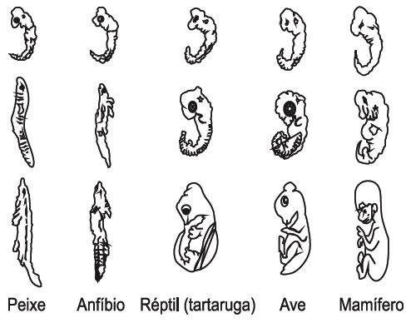
a) existe uma grande semelhança no desenvolvimento embrionário dos diferentes animais, sobretudo nos primeiros estágios.
b) a presença de cauda é uma característica comum nos estágios finais do desenvolvimento dos diferentes animais.
c) os estágios jovens do desenvolvimento embrionário de um animal são bastante diferentes dos estágios jovens do desenvolvimento embrionário de seus ancestrais.
d) uma ancestralidade comum não pode ser evidenciada através da observação do desenvolvimento embrionário.
e) quanto mais diferentes são os organismos, maior a semelhança embrionária entre eles.

18- Analise o gráfico abaixo relacionado com a produção de anticorpos nas primeiras fases da vida de uma criança.

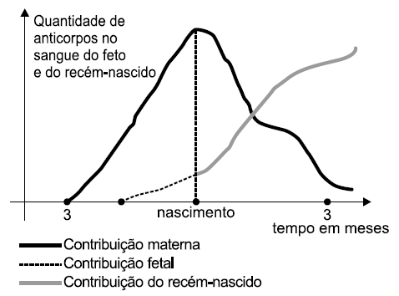

A análise do gráfico permite concluir que
a) o feto não produz anticorpos.
b) o recém-nascido não produz anticorpos.
c) na época do nascimento, a criança não está protegida, pois produz poucos anticorpos.
d) após o nascimento, a criança depende completamente dos anticorpos maternos, pois é incapaz de produzir anticorpos.
e) após o nascimento, a criança depende dos anticorpos maternos, embora esteja produzindo os seus.

19- Os gêmeos sempre exerceram um fascínio para a maioria das pessoas, principalmente os monozigóticos ou idênticos. Parte desse interesse está relacionada ao fato de que esses indivíduos representam a manifestação natural que mais se aproxima da clonagem na espécie humana.
O mecanismo que está associado com a formação dos indivíduos citados é a:

a) divisão do feto em gestação em dois indivíduos separados.
b) divisão do embrião em dois grupos celulares independentes.
c) fecundação de um óvulo por dois espermatozoides diferentes.
d) ocorrência de duas fecundações simultâneas no útero materno.
e) fertilização sucessiva de dois óvulos por apenas um espermatozoide.

20- A reprodução é uma característica atribuída a todos os seres vivos, unicelulares ou pluricelulares, de qualquer espécie.

Em condições naturais, a importância dessa característica reside no fato de permitir o(a)
a) transferência de características básicas entre indivíduos de espécies diferentes.
b) duplicação da quantidade de DNA nas células da espécie ao longo das gerações.
c) cruzamento entre indivíduos de espécies diferentes, gerando descendentes férteis.
d) aumento da quantidade de células dos seres vivos, para que se tornem pluricelulares.
e) perpetuação da espécie e conservação de suas características ao longo das gerações.

